

**МИНИСТЕРСТВО ОБРАЗОВАНИЯ И НАУКИ РЕСПУБЛИКИ ДАГЕСТАН**

**МКОУ «ХАЛИМБЕКАУЛЬСКАЯ СОШ**

**ИМЕНИ ГЕРОЯ РОССИИ АСКЕРОВА А.М.»**

Россия, РД, 368215, с. Халимбекаул, ул. Школьная 2, т.: 8-928-803-98-55, **E-mail**: school_2000@bk.ru

**СПРАВКА**

по реализации ЦП «Патриотическое воспитание граждан в РД»

в МКОУ «Халимбекаульская СОШ им.Героя России Аскерова А.М.»

на II-квартал 2017-2018 учебный год

В целях реализации данной программы был разработан план мероприятий.

|  |  |  |  |  |  |  |  |
| --- | --- | --- | --- | --- | --- | --- | --- |
| **№** | **Мероприятие** | **Класс** | **Сроки** | **К-во уч-ся** | **Ответст-венные** | **Пригла-шенные** | **Ожидаемый результат** |
| **1.** | Живая классика **«Жертвы Фашизма».** | 2-9 | 12.04.18 | 31 | Таштемирова Ш.Э. |  | Чувство патриотизма и гражданско-нравственной позиции. |
| **2.** | «Брейн – Ринг», посвященный 73 годовщине ВОВ – школьный тур. | 9-10 | 14.05.18 |  | Килясханова З.А. |  | Познания истории ВО войны. |
| **3.** | Зарница: **«Пламя** **Победы»** - военно-спортивная игра, районный тур | 5-9 | 21.04.18 | 9 | Кл/рук |  | Обобщение и распространение передового опыта работы по патриотическому воспитанию. |
| **4.** | Выставка – панорама в фойе школы рисунков, плакатов на тему: **«Праздник Победы».** | 3-7  8-11 | 15.04.18 | 56 | Учителя ИЗО Кл/рук. |  | Творческий потенциал учащихся школы**.** |
| **5.** | Литературно-музыкальная композиция **«Сороковые – роковые!»** общешкольное мероприятие. | 9«а» | 07.05.18 | 64 | Сулейманова Н.А. Ирасханова Р.Б. |  | Активизация творческого потенциала школьников, повышение интереса к военной истории нашей Родины. |
| **6.** | Проведение Единого республиканского урока, посвященного 73 годовщине Победы в ВОВ. | 5-9 | 09.04.18 | 383 | Кл/рук |  | Воспитание чувства патриотизма, гордости за свою страну и уважения к участникам событий военных лет. |
| **7.** | Годовщина Победы в ВОВ. Возложение цветов, венков у памятника участникам ВОВ. | 9-11 | 09.05.18 | 86 | Кл/рук. |  | Формирование у уч-ся основ патриотизма, гражданственности, ответственности за судьбу Отечества и готовности к его защите. |
| **8.** | Месячник уборки территории школы, скверов, памятников участникам ВОВ. | 5-11  9«а» |  | 165 | Кл/рук. |  | Сохранение и развитие патриотических традиций. |
| **9.** | Конкурс **«Растим патриотов России»,** посвященный 73 годовщине ВОВ /районный/. | 5-11 | 10.04.18 | 1 | Кл/рук. |  | Расширение у детей знаний о родном крае, чувство патриотизма, чувствовать себя ответственным за все то что в ней происходит. |
| **10.** | **Кл/час:** «Он был первым» ко дню космонавтики. | 5-8 | 12.04.18 | 379 | Кл/рук. |  | Интерес к изучению космоса и истории космонавтики, чувство патриотизма и гражданственности. |

**09.04.2018** года во всех с 1-го по 11-ый классы классными руководителями был проведен единый республиканский урок, посвященный 73 годовщине Победы в ВОВ.

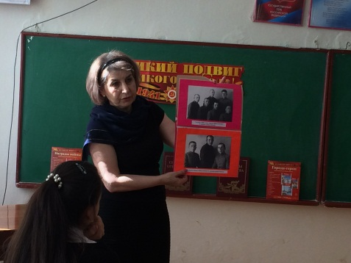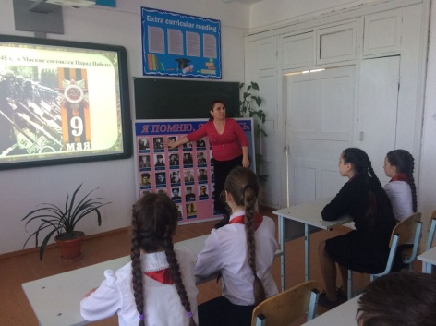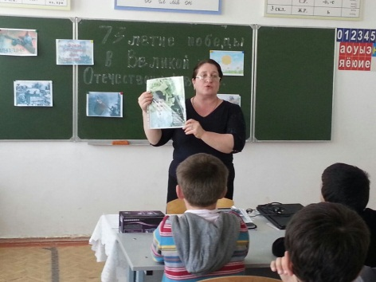

**3«а» кл/рук**

**Ирасханова Р.Б.**

**6«в» кл/рук**

**Умарова С.Ш.**

**8«б» кл/рук**

**Килясханова У.Г.**

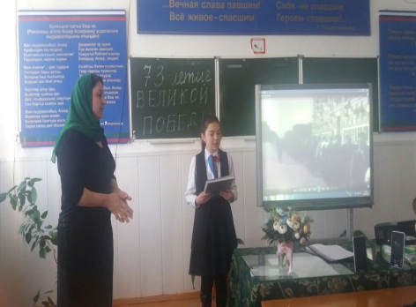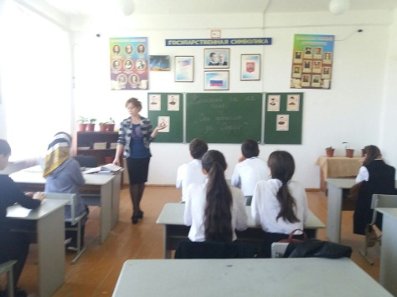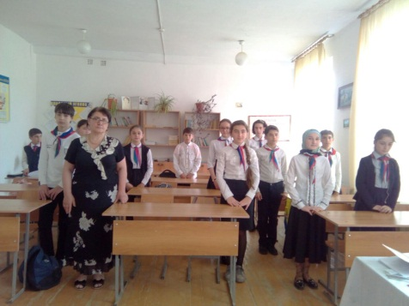

**6«б» кл/рук**

**Меджидова З.И.**

**9«а» кл/рук Сулейманова Н.А.**

**6«а» минута молчания Ибрагимова** **Б.**

**10.04.2018** года классный руководитель 8 «В» класса приняла участие в районном конкурсе **«Растим патриотов** **России»**, посвященный 73 годовщине Победы в Великой Отечественной войне и ее работы заняли 1 и 2 места.

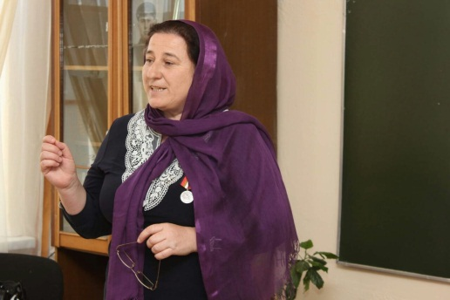

**Учитель истории, кл/рук 8«в» класса Килясханова З.А.**

**12.04.2018** года был проведен литературный салон на тему: «Жертвы фашизма», посвященный 73 годовщине Великой Отечественной войне. В нем приняли участие учащиеся 2х -8х классов. Ответственная за проведение литературного салона была зам. по ВР Килясханова У.Г. и учитель русского языка и литературы Таштемирова Ш.Э.

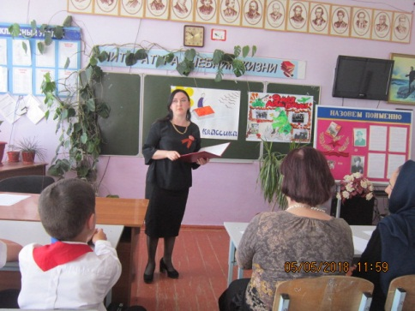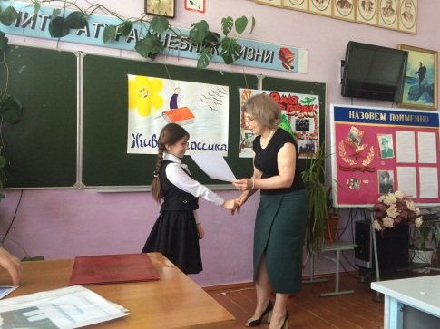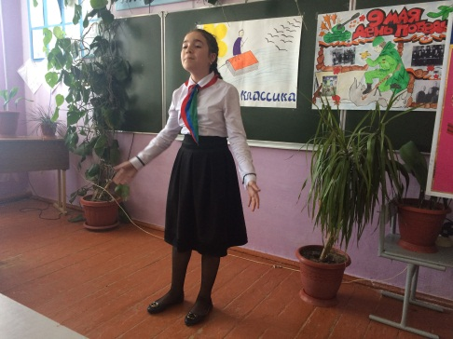

**6«в» кл.**

**Абдурахманова Д.**

**3«а» кл.**

**Гаджиева А.**

**Учитель лит-ры Таштемирова Ш.Э.**

**12.04.2018** года во всех с 1-го по 11-ый классы классными руководителями был проведен единый классный час: **«Он был первым»**, посвященный дню космонавтики с использованием ИКТ.

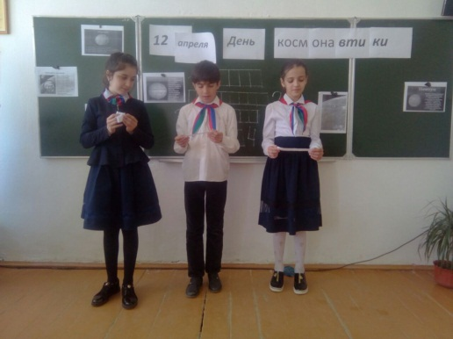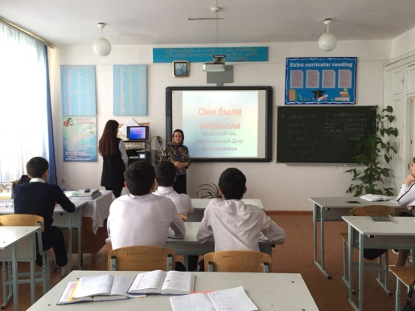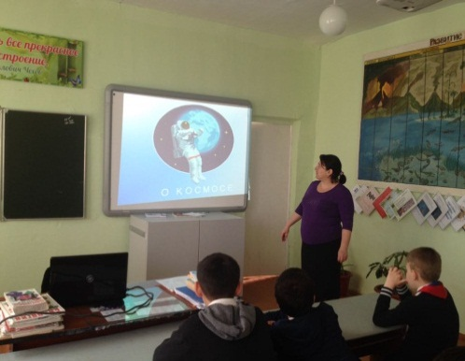

**5«в» к/р.**

**Хочаева З.З.**

**10 к/р.**

**Сапиева И.А.**

**6«а» к/р.**

**Ибрагимова Б.В.**

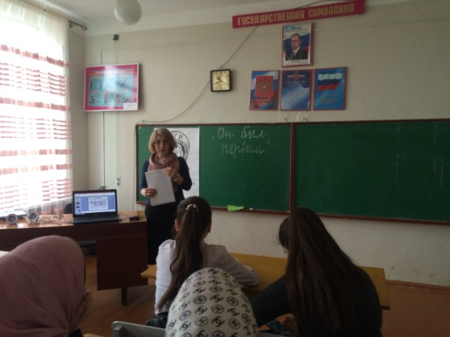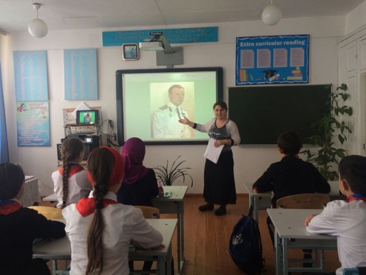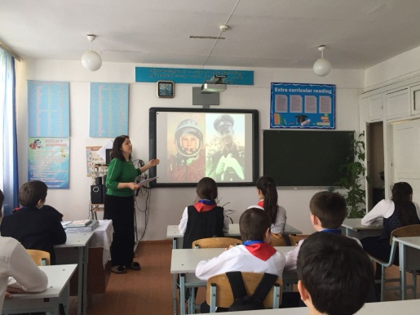

**6«б» к/р.**

**Меджидова З.И.**

**6«в» к/р.**

**Умарова С.Ш.**

**8«б» к/р.**

**Килясханова У.Г.**

**15.04.2018** года в фойе школы была организована выставка – панорама на тему **«Праздник Победы**», посвященная 73 годовщине Великой Отечественной войне, в которой приняли участие учащиеся 1-го по 11-ый классы.

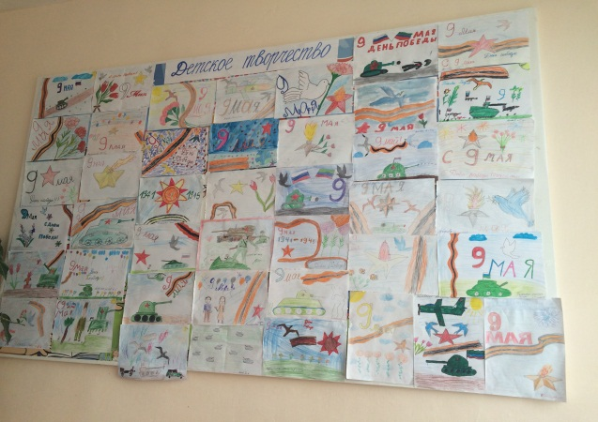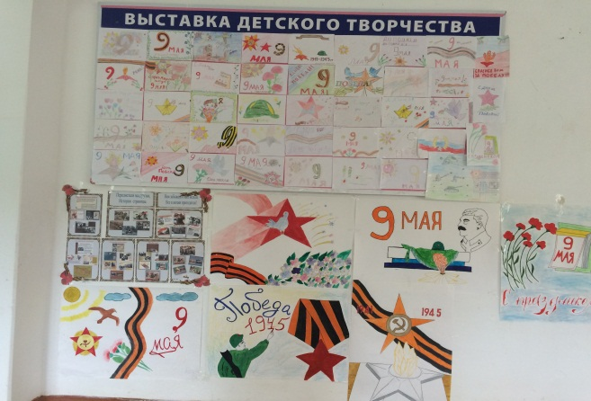

**Выставка – панорама, посвященная 73 годовщине ВОВ**

**21.04.2018** года команда школы **«Аскер»** приняла участие в военно-спортивной игре **«Пламя Победы»** в районном туре и заняли призовое 2 место.

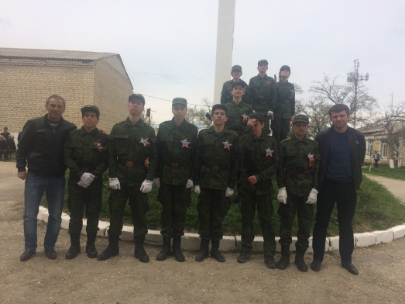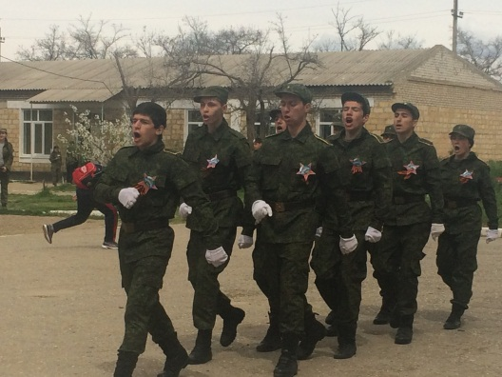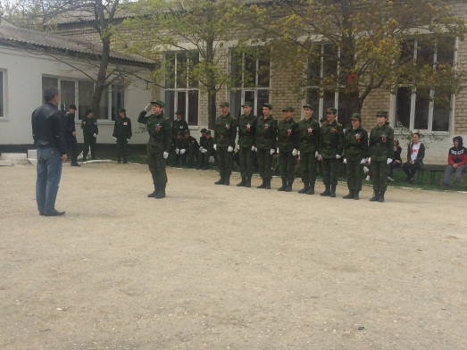

**Команда «Аскер» во время участия в военно-спортивной игре «Пламя Победы»**

**07.05.2018** года в актовом зале школы прошло мероприятие, посвященное 73 годовщине Великой Отечественной войне **«Сороковые – роковые».** На мероприятии приняли участие учащиеся младшего, среднего и старшего звеньев. Ответственными за мероприятие были учащиеся 9«а» класса и классный руководитель Сулейманова Н.А.

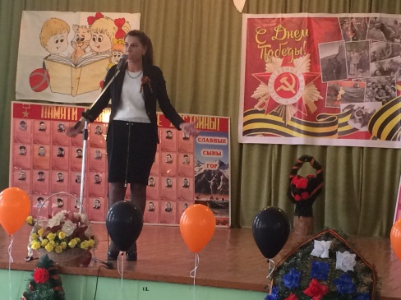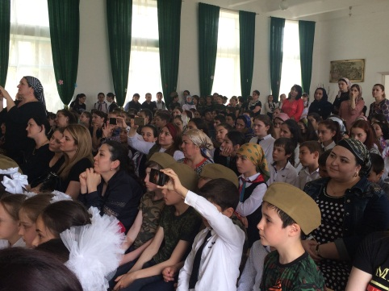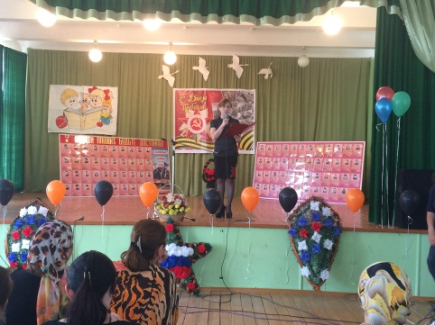

**К/р 9«а» кл. Сулейманова Н.А.**

**Зрители**

**Учитель лит-ры Абукова С.Ш.**

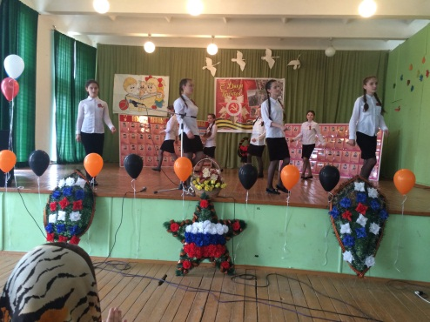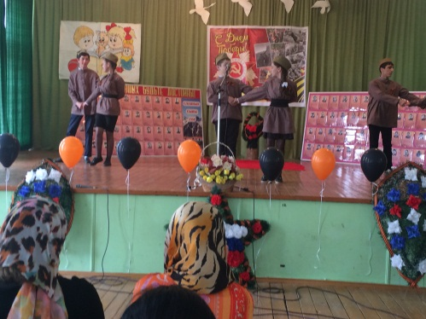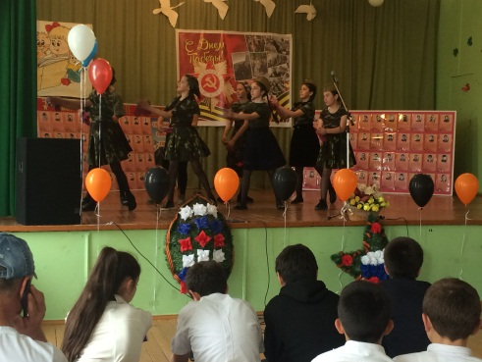

**Уч-ся 6«а» класса**

**Уч-ся 9«г» класса**

**Уч-ся 9«а» класса**

**09.05.2018** года учащиеся школы приняли участие на возложении цветов и венков у памятника участникам Великой Отечественной войны в с.Халимбекаул. Была подготовлена также небольшая программа выступлений учащихся у памятника.

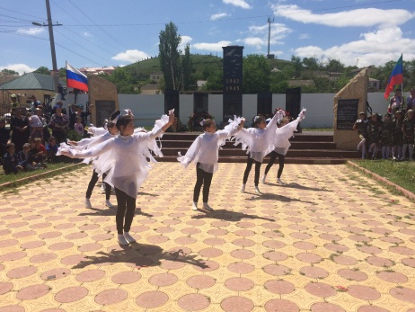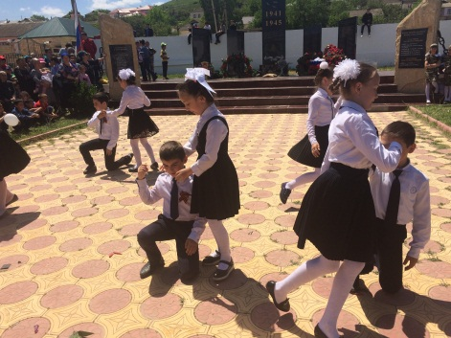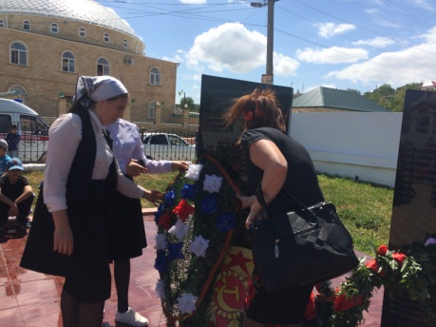

**Возложение цветов и венков**

**Уч-ся**

**3«а» класса**

**Уч-ся 3«б» класса**

**17/04-**

**05.05.2018** года на территории школы и у памятников силами учащихся и преподавателей проводились субботники.

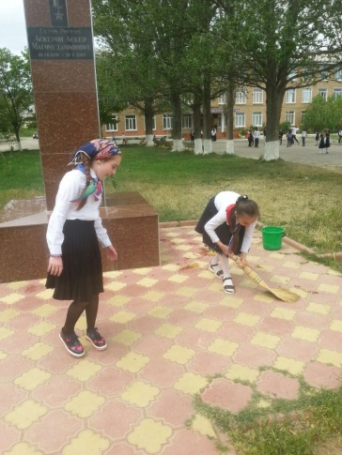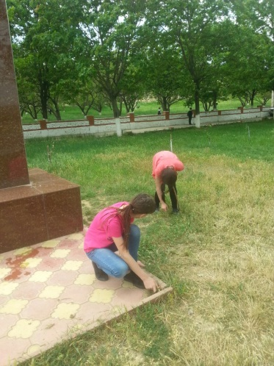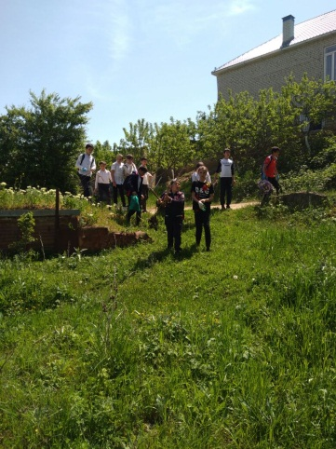

**Уборка у памятника и территории школы**

**09.052018** года учащиеся школы старших классов приняли участие в акции «Вахта памяти» в г.Махачкала.

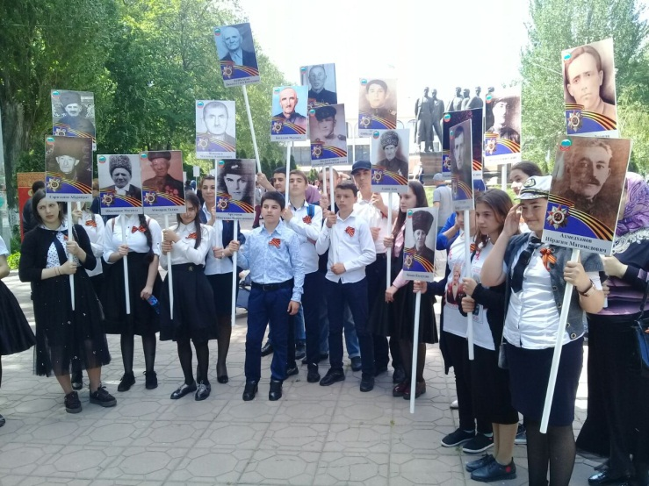

**Учащиеся школы во время проведения акции**

**Директор Ш.Ш.Ибрагимова**

**Справку составила зам по УВР У.Г.Килясханова**